2. PROJEKTNI TEDEN

Nekaj utrinkov iz delavnic.
MLADINSKA IGRA
Delavnica mi je bila res všeč, bilo je zabavno, veliko smo se smejale. Najprej smo dobile besedilo in ga prebrale, nato smo si razdelile vloge. Nekajkrat smo ponovile tekst in se poskusile vživeti v vloge. Kasneje smo pripravile sceno in odigrale svoje vloge s pomočjo besedila. Ko smo se nekaj besedila naučile, je bilo veliko lažje. Besedilo je bilo zabavno in zdi se mi, da mi je bilo pisano na kožo.
Ana Šulek, 8. a

IMPROVIZACIJSKO GLEDALIŠČE
Nad delavnicah smo se imele lepo, naučile smo se veliko novih načinov igranja in smo se ob tem zabavale ter se smejale. Res smo vesele, da smo imele možnost priti.
Nika Zovko, 7. b

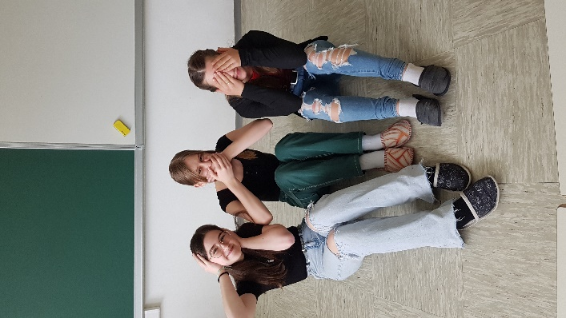
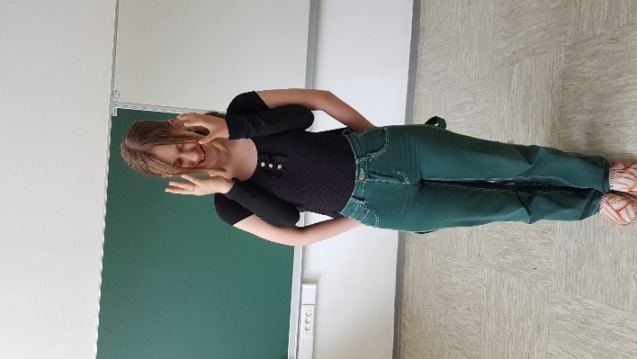
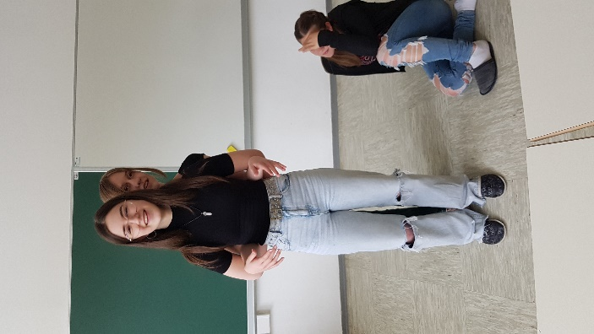

NLP DELAVNICA
Na delavnici sem se spoznala s tehniko programiranja, ki je bila zame povsem nova. Obstaja že sedemdeset let, razvila pa sta jo dva psihologa. Veda, ki se ukvarja s programiranjem možganov, se imenuje NLP ali nevrolingvistično programiranje. Med drugim ta veda išče kako najučinkovitejše v povedi zastaviti cilj, da ga bomo najverjetneje dosegli in še mnogo več.
Menim, da sem se z delavnico ogromno naučila in sem vesela, da sem spoznala to tehniko. Super bi bilo, če bi ga poznali vsi, saj bi koristila izboljšanju medčloveških odnosov.
(povzetek) Tinkara Verhovc Šumer, 7. a

DELAVNICA – EKSPERIMENTIRANJE

V ponedeljek, 26.3.2024, smo se nekateri učenci na naši šoli udeležili delavnice s temo eksperimentiranje. Na delavnici smo se udeleženci učili izvajati preproste poskuse s kuhinjskimi sestavinami in nekaterimi kemikalijami. Pod nadzorom učiteljice Nataše Tamše je vsak izmed nas ostalim učencem predstavil poskus, ki nam je bil dodeljen. Med delom smo se zabavali in se naučili kako ravnati z različnimi kemikalijami in kako se pri delu z njimi ustrezno zaščititi.

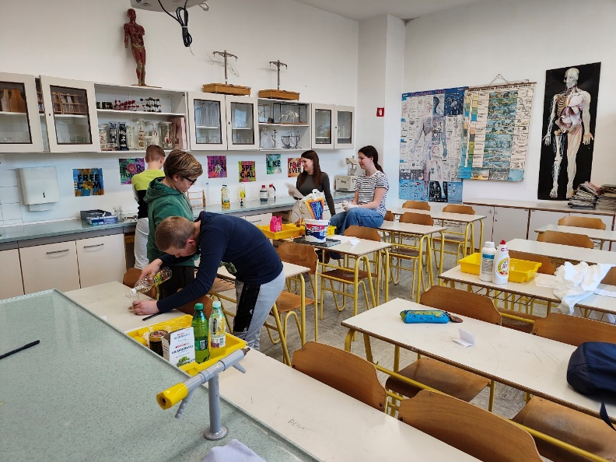
Ana Venta, 8. a

Hvala vsem mentorjem in udeležencem delavnic.

Katja Drev
koordinatorica dela z nadarjenimi

